Парфенов Дмитрий, группа Б07-903

Работа №1

Ход работы:
- Выбираю систему, описываемую дифференциальным уравнением:

- Вычисляю передаточную функцию:
  - Применяю преобразование Лапласа к обеим частям уравнения:

  - Определение передаточной функции:

- Рассчитываю АЧХ и ФЧХ системы:
  - Формулы для вычисления АЧХ и ФЧХ:

  - Расчёт АЧХ:

  - Расчёт ФЧХ:

- Создаю в scipy.signal модель, описывающую систему с параметром:

- Подавая на вход модели синусоидальный сигнал нескольких различных частот, но с
постоянной амплитудой, отслеживаю реакцию модели. На вход системы пойдут сигналы частотой 0.1 Гц и амплитудами 0.001, 0.01, 0.1, 1.0.

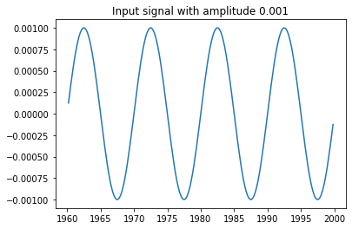
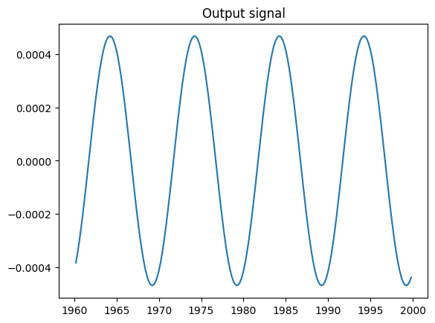

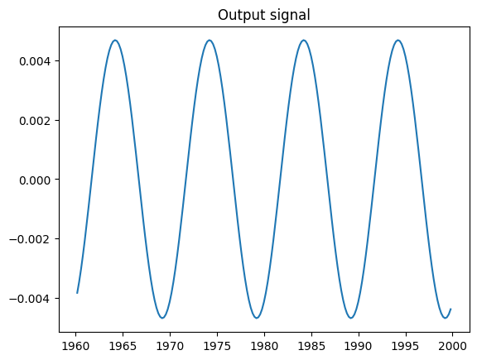
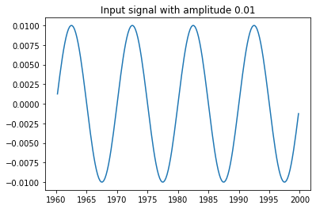

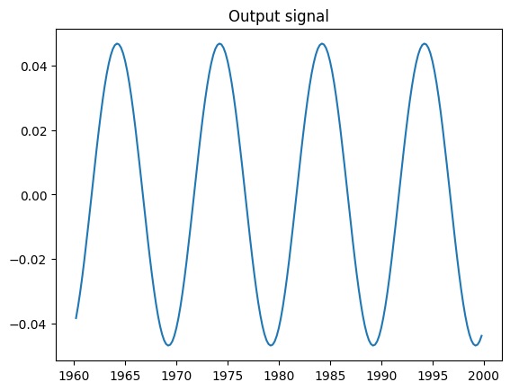

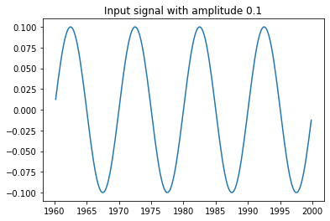
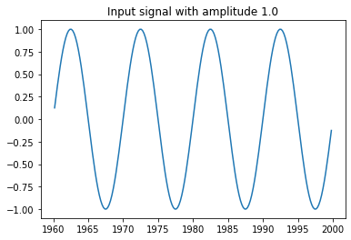

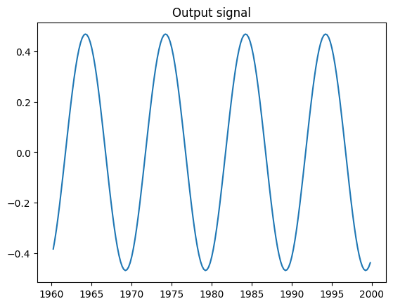

Таблица:

№ испытания | Амплитуда входного сигнала | Амплитуда выходного сигнала | Фаза выходного сигнала
1 | 0.001 | 0.00046 | ?
2 | 0.01 | 0.0046 | ?
3 | 0.1 | 0.046 | ?
4 | 1.0 | 0.46 | ?

Вывод: амплитуда выходного сигнала зависит от амплитуды входного. Фаза выходного сигнала от амплитуды не зависит(Теоретически).

Теперь исследую влияние частоты входного сигнала на амплитуду и фазу выходного сигнала.На вход системы пойдут сигналы амплитудой 1.0 и частотами 0.001, 0.01, 0.1, 1.0 Гц.
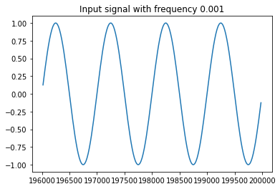
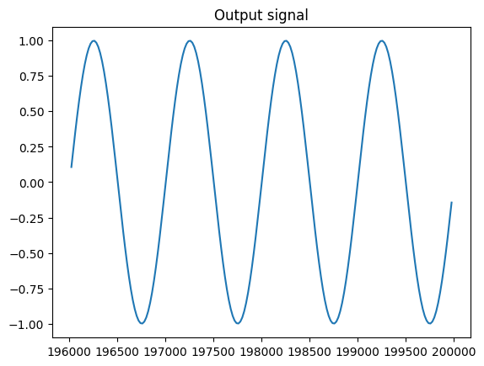

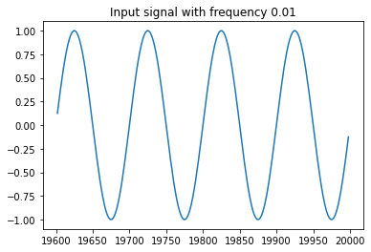
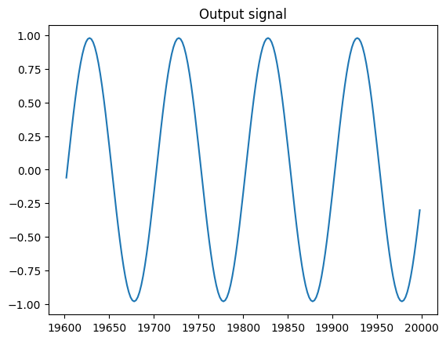

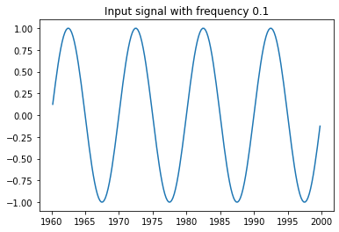

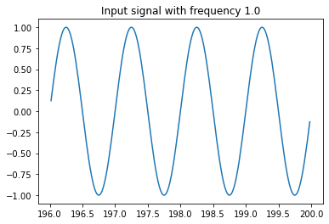
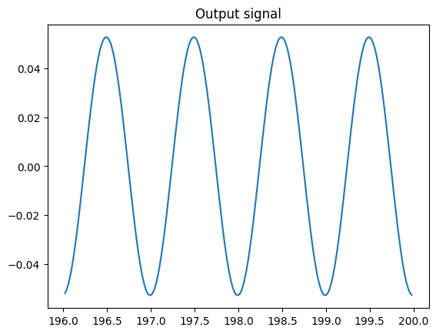

Таблица:
№ испытания | Частота входного сигнала, Гц | Амплитуда выходного сигнала | Фаза выходного сигнала, рад
1 | 0.001 | 1 | ?
2 | 0.01 | 0.98 | ?
3 | 0.1 | 0.46 | ?
4 | 1.0 | 0.052 | ?
Вывод: чем больше частота, тем меньше амплитуда выходного сигнала
- Строю графики частотных характеристик моделируемой системы, рассчитанные машинно и теоретически.
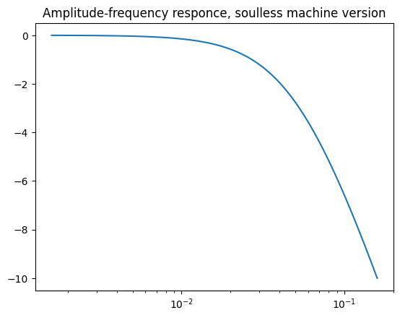 | 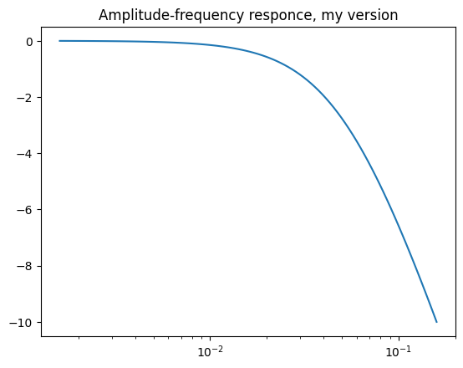
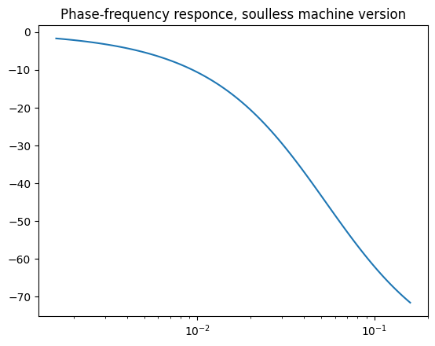
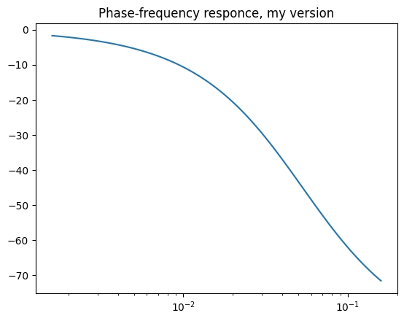

- Сравниваю вычисленные и экспериментальные АЧХ и ФЧХ...

- Расчёт переходную функцию системы по её передаточной функции.
  - Формула для расчёта переходной функции:

  - Полюс первого порядка передаточной функции :

3. Расчёт переходной функции:

=>

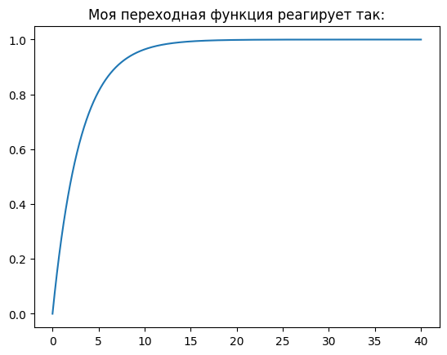
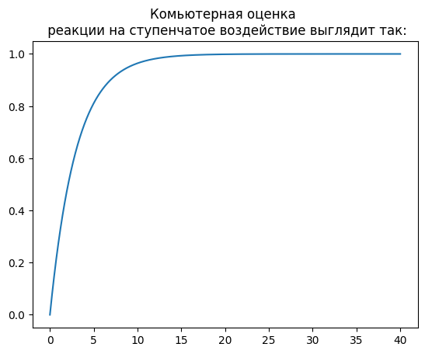
- Исследую реакцию системы на единичное ступенчатое воздействие:

